**Prześcieradło 120x200: jakie sprawdzi się najlepiej?**

**Miękkie i wygodne prześcieradło to gwarancja mocnego i higienicznego snu. Sprawdź już dziś, jakie będzie najlepsze.**

**Jakie prześcieradło wybrać?**

Na rynku znajdziesz sporo podobnych produktów. Wiele z nich zachwyca designem, lecz nie zawsze gwarantuje dobra jakość podczas użytkowaniu. Nie wolno jednak zapominać o tym, że w szczególności pościel i bielizna powinny być wykonane z trwałych, naturalnych i wysokiej jakości produktów. Jak sprawdzić, czy nasz wybór jest odpowiedni?

**Produkt dla alergików**

Najprościej będzie wyeliminować produkty zakazane, czyli te włókna, które powodują u Ciebie uczulenie. Nie brakuje osób zmagających się z problemami skórnymi, powodowanych pierzem niektórych ptaków, przędzy wełnianej i innych tkanin. Właśnie dlatego [prześcieradło 120x200](https://www.luksusowysen.pl/przescieradlo-120x200-z-gumka-estella), które znajdziesz w sklepie Luksusowy Sen doskonale sprawdzi się w przypadku osób potrzebujących niezawodnego, dobrej jakości, łatwego w konserwacji produktu.

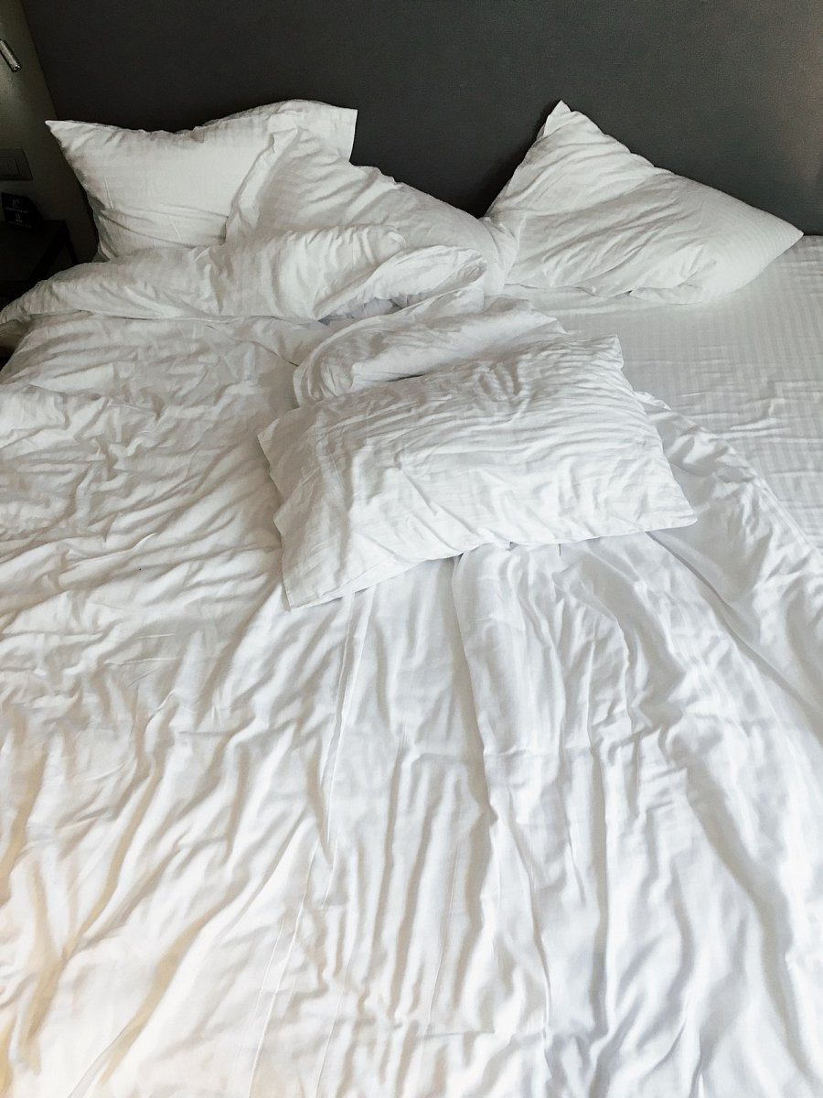

**Prześcieradło 120x200 - jak sprawdza się w użytkowaniu?**

**Prześcieradło 120x200**, które znajdziesz w sklepie Luksusowy Sen wykonane zostało z wysokiej jakości Mako-bawełny, czesanej, o podwójnym splocie. Dzięki domieszce elastanu dobrze naciąga się na materac lub wersalkę, gwarantując doskonałe dopasowanie. Można prać ją w pralkach automatycznych i osuszać w suszarce. Nie kosmaci się jak wiele produktów podobnej jakości (mowa tutaj o powstających na powierzchni, nieestetycznych kuleczkach wytrącających się przez wzgląd na poruszanie się na łóżku). *Prześcieradło 120x200* wykonano z bawełny egipskiej, której właściwości znane są użytkownikom od dawna. Zapewnia odpowiednie odprowadzenie wilgoci z organizmu, wygodę i doskonałe właściwości termiczne.